河北省职业健康审计评估导则（试行）2010
1 主题内容
本导则规定了职业健康审计评估的适用范围、目的、基本原则、程序、方法、内容、综合判定原则、职业危害防治对策及建议、综合审计评估结论和审计评估报告的编制等。
2 适用范围
本导则适用于职业健康审计评估机构对全省范围内存在职业危害的生产经营单位职业健康的现状进行审计评估。
3 规范性引用文件
下列文件中的条款通过本部分的引用而成为本部分的条款。凡是注日期的引用文件，其随后所有的修订单（不包括勘误的内容）或修订版均不适用于本标准，然而，鼓励根据本部分达成协议的各方研究是否可使用这些文件的最新版本。凡是不注日期的引用文件，其最新版本适用于本部分。
《中华人民共和国职业病防治法》
《作业场所职业健康监督管理暂行规定》（国家安监总局第23号令）
《河北省作业场所职业卫生监督管理办法》（河北省政府令第12号）
《河北省使用有毒物品作业场所职业卫生安全许可证实施办法（暂行）》
《使用有毒物品作业场所劳动保护条例》
《尘肺病防治条例》
《作业场所职业危害申报管理办法》（国家安监总局第27号令）
GBZ 1-2010 工业企业设计卫生标准
GBZ 2.1-2007 工作场所有害因素职业接触限值 第一部分：化学有害因素
GBZ 2.2-2007 工作场所有害因素职业接触限值 第二部分：物理因素
GBZ 158-2003 工作场所职业病危害警示标识
GBZ 159-2004 工作场所空气中有害物质监测的采样规范
GBZ /T160 工作场所空气有毒物质测定
GBZ /T189-2007 工作场所物理因素测量
GBZ /T192-2007 工作场所空气中粉尘测定
GBZ /T194-2007 工作场所防止职业中毒卫生工程防护措施规范
GBZ /T195-2007 有机溶剂作业场所个人职业病防护用品使用规范
GBZ /T203-2007 高毒物品作业岗位职业病危害告知规范
GBZ /T223-2009 工作场所有毒气体检测报警装置设置规范
GBZ /T224-2010 职业卫生名词术语
GBZ /T225-2010 用人单位职业病防治指南
GBZ /T229-2010 工作场所职业病危害作业分级 第一部分 生产性粉尘
GBZ /T229-2010 工作场所职业病危害作业分级 第二部分 化学物
GBZ /T229-2010 工作场所职业病危害作业分级 第三部分 高温
GBZ /T229-2010 工作场所职业病危害作业分级 第四部分 噪声
GBZ /T230-2010 职业性接触毒物危害程度分级
GB/T18664 《呼吸防护用品的选择、使用与维护》
GB11651 《劳动防护用品选用规则》
4 术语与定义
4.1 职业健康审计评估
职业健康审计评估是指职业健康审计评估机构对用人单位影响劳动者职业活动中身心健康和社会适应能力的各种条件与因素进行审计和评估的活动。
4.2 作业场所
指根据职业健康审计评估的需要以及生产工艺、规模、职业危害因素分布、作业情况等划分的在工艺和设备布置上相对独立的作业区域。
4.3 职业危害因素
在职业活动中产生和（或）存在的可能对职业人群健康、安全和作业能力造成不良影响的因素或条件，包括物理、化学和生物等因素。
4.4 职业危害防护技术措施
以降低或消除作业场所职业危害因素的浓度或强度，减少职业危害因素对劳动者的损害或影响，达到保护劳动者健康为目的的设施、设备及装备。
4.5 应急救援设施
指在作业场所设置的报警装置、现场急救用品、洗眼器、喷淋装置等冲洗设备和强制通风设备以及应急救援使用的通信、运输设备等。
4.6 辅助用室
指生产经营单位的办公室、生产卫生室（浴室、更衣室、盥洗室、洗衣房）、生活室（休息室、食堂、厕所）、妇女卫生室、医务室等。
4.7 警示标识
通过采取图形标识、警示线、警示语句或组合使用，对工作场所存在的各种职业危害进行标识，以提醒劳动者或行人注意周围环境，避免危险发生。
5 审计评估目的
5.1 贯彻国家有关职业健康的法律、法规、规章和标准，预防、控制、减少和消除职业危害，保护劳动者健康。
5.2 对生产经营单位职业健康条件进行综合分析和审计评估，对不符合职业健康条件的生产经营单位及其作业场所提出防治对策和建议。
5.3 为政府部门职业健康监管监察工作提供技术支持。
5.4 为生产经营单位综合防治职业危害提供依据。
6 基本原则
职业健康审计评估遵循科学、客观、公正、真实的原则，贯彻落实“预防为主、防治结合、综合治理”的方针，保证审计评估工作的独立性，排除非技术人为因素的干扰。
7 审计评估程序
7.1 准备阶段
接受被审计评估单位委托，签订职业健康审计评估工作合同，进行作业现场调查并收集审计评估所需基本资料、确定审计评估范围、划分作业场所、拟定审计评估方案等（职业健康审计评估参考资料参见附件一）。
7.2 实施阶段
按照审计评估方案对生产经营单位进行职业健康调查，依据有关法律、法规、规章及相关标准、职业健康设施设计专篇、职业危害检测报告和企业现状，对生产经营单位及作业场所布局、职业危害、职业危害防护技术措施、职业健康管理措施和应急救援等分别进行审计和评估，并对生产经营单位的职业健康条件进行综合审计评估。
7.3 报告编制阶段
编制审计评估报告，并做出审计评估结论（职业健康审计评估程序图参见附件二）。
8 审计评估方法
8.1 审计评估方法
根据生产经营单位职业危害的特点，通过现场职业健康调查、职业危害检测、职业健康检查等方法收集有关数据和资料，依据国家有关法律、法规、规章、技术规范、标准、技术资料和相关规定，结合职业危害防护技术措施和定量分级结果及生产经营单位现状，对作业场所劳动者的职业危害因素接触水平及职业健康影响进行审计评估，并可通过检查表分析法对职业健康管理措施进行审计评估。
8.1.1 职业健康调查
对生产经营单位及作业场所总体布局、生产工艺、生产设备及布局、生产过程中的物料及产品、建筑卫生学、职业危害防护技术措施、应急救援、职业健康管理措施等进行调查。
8.1.2定量分级
工作场所职业病危害作业分级按照国家标准执行。
8.1.3 职业危害因素检测
根据采样规范及检测标准，对物理因素、化学因素、生物因素及不良气象条件进行检测。
8.1.4 职业健康检查
根据国家职业健康监护相关规定、标准进行。
8.1.5 检查表分析法
对被审计评估生产经营单位进行详细分析和研究，依据国家有关职业健康的法律、法规和相关技术规范、标准、操作规程、事故案例等，列出检查项目、内容、要求等，编制成表，逐项检查职业健康相关内容与国家标准、规范符合情况及存在的问题、缺陷和潜在的隐患。
8.2 作业场所的划分和命名
8.2.1 作业场所的划分
根据职业健康审计评估的需要和被审计评估单位的实际情况，按照以下原则划分作业场所：
a.以职业危害因素的类别划分；
b.按照工艺装置平面或立体布置的相对独立性划分；
c.按照生产场所的区域分割的相对独立性划分；
d.按工艺条件划分。
8.2.2 作业场所的命名原则
a.作业场所的命名应与作业场所的划分相对应；
b.生产经营单位现行命名若符合工作场所划分原则，可使用生产经营单位的命名，若命名不符合工作场所划分原则，按照划分原则根据实际情况命名。
9 审计评估内容
9.1 布局审计评估
9.1.1总体布局
9.1.1.1 审计评估原则
a 作业场所不得住人并与生活场所分开；
b 有害作业与无害作业分开；
c 高毒作业场所与其他作业场所隔离；
d 法律、法规规定的其他要求。
9.1.1.2 综合分析总体布局的合理性及合规性。
9.1.2 生产工艺、设备布局
9.1.2.1 审计评估原则
a以无毒、低毒的工艺和原辅材料代替有毒、高毒工艺和原辅材料；
b 产生职业危害的生产过程和设备，应采取机械化、自动化、密闭化、管道化，降低职业危害的产生；
c 使用不同有毒物品的生产过程布置在同一建筑物内时，毒性大与毒性小的应隔开；
d 使用有毒物品的设备和管道必须采取有效的密封措施，防止物料跑、冒、滴、漏；
e 法律、法规规定的其他要求；
9.1.2.2 综合分析生产工艺、设备布局的合理性及合规性。
9.1.3 结论
通过对生产经营单位总体布局、生产工艺与设备布局调查，综合分析生产经营单位布局的合理性及合规性。
9.2 职业危害审计评估
9.2.1 职业危害因素调查
9.2.1.1 职业危害因素辨识
a使用的原辅材料的种类、用量及所含有毒物品的种类、名称；
b, , , 成品的种类、产量及所含有毒物品的种类、名称；
c可能产生职业危害因素的生产设备种类、型号、数量；
d生产过程中可能产生的其他职业危害因素种类、名称。
9.2.1.2 各作业场所职业危害因素强度或浓度、接触环节、接触特征（包括接触人数、接触时间、接触方式）等。
9.2.1.3 职业危害因素日常监测情况。
9.2.1.4 一年内有资质的检测机构定期检测情况
9.2.2 结论
综合分析生产经营单位各作业场所职业危害因素与相关标准的符合性。
9.3 职业危害防护技术措施审计评估
9.3.1 防护设施设备
9.3.1.1 防护设施设备调查
a 防护设施设备的设置、选型与运行状况；
b 防护设施设备的防护效果；
c 防护设施设备的维护、检修制度与记录；
9.3.1.2 综合分析防护设施设备的合理性、有效性及其与职业健康设施设计专篇的符合性。
9.3.2 个体防护
9.3.2.1 个体防护措施调查
a. 有毒有害作业环境性质的识别、危害程度的判定；
b. 需配备的特殊防护用品，应有特种劳动防护用品的安全标志标识，并有为作业人员发放、使用及失效报废等情况的规章制度及执行记录；
c. 有毒有害作业场所必须按规定配备必要及应急的个体防护用品，个体防护用品的选型、使用及维护须符合国家标准的规定；
d. 有机溶剂作业场所个人防护用品使用情况。
9.3.2.2 综合分析个体防护措施符合国家相关标准及有效性情况。
9.3.3 警示标识
9.3.3.1 警示标识调查
生产经营单位作业场所设置区域警示线、图形标识和中文警示说明的情况。警示说明应当载明产生职业健康危害的种类、后果、预防以及应急救治措施等内容。
9.3.3.2 综合分析生产经营单位各作业场所警示标识设置的全面性、合规性和准确性。
9.3.4 辅助用室
9.3.4.1 辅助用室调查
生产经营单位设置辅助用室如更衣室、洗浴间、清洗、存放或者处理使用高毒物品作业人员的工作服、工作鞋帽等物品的专用间等情况。
9.3.4.2 综合分析生产经营单位作业场所辅助用室设置的合理性和合规性。
9.3.5 结论
通过对生产经营单位防护设施设备、个体防护、警示标识、辅助用室等技术措施的调查，综合分析各作业场所职业危害防护技术措施的合规性、有效性及与职业健康设施设计专篇的符合性。
9.4 应急救援措施审计评估
9.4.1应急救援措施调查
a 职业危害事故应急预案与应急救援演练的情况；
b 从事使用高毒物品作业的生产经营单位，配备应急救援人员和必要的应急救援器材、设备的情况；
c可能突然泄漏大量有毒物品或者易造成急性中毒的作业场所，自动报警装置、现场急救用品、冲洗设备等应急救援设施的配置情况；
d 高毒作业场所设置应急撤离通道和必要的泄险区的情况；
e 应急救援设施、通讯报警装置的维护、检修制度与记录。
9.4.2 结论
通过对生产经营单位的职业危害事故应急预案与应急救援演练、应急救援设施的配备等应急救援措施进行审计评估，综合分析生产经营单位应急救援措施的合理性、合规性、有效性及职业危害事故的应急处置能力。
9.5 职业健康管理措施审计评估
9.5.1 职业健康管理措施调查
a 职业健康管理机构设置及管理人员配备情况；
b 职业健康责任制、管理制度与操作规程的制定与执行情况；
c 新建、改建、扩建建设项目职业危害防护设施与主体工程同时设计，同时施工，同时投入生产和使用情况；
d 职业危害防治档案的建立情况；
e 接触职业危害作业人员的职业健康监护档案的建立情况；
f 主要负责人、职业健康管理人员、接触职业危害岗位作业人员的职业健康培训和考核情况；
g 作业场所近3年的日常监测、定期检测审计评估及公示情况；
h 劳动用工合同职业危害告知情况；
i 职业危害的申报情况；
j 法律、法规规定的其他要求。
9.5.2 结论
通过对生产经营单位的职业健康管理措施进行审计评估，分析职业健康管理措施的合规性和有效性。
10 职业危害防治对策及建议
对生产经营单位布局、存在的职业危害因素、采取的防护技术措施和职业健康管理措施、应急救援等进行综合分析和审计评估，指出生产经营单位存在的职业危害隐患和问题，提出对策及建议。
11. 综合审计评估与判定
11.1 综合审计评估判定原则
11.1.1作业场所审计评估判定原则
作业场所的总体布局、生产工艺及设备布局、职业危害、防护设施、个体防护、警示标识、辅助用室、应急救援、职业健康管理措施等每一项均需符合本导则要求，有一项不符合要求的，该作业场所应判定为不符合职业健康条件。
11.1.2 生产经营单位审计评估判定原则
生产经营单位所有作业场所均符合本导则要求，该生产经营单位综合审计评估判定为符合职业健康条件；生产经营单位有一个作业场所综合审计评估判定不符合本导则要求的，该生产经营单位综合审计评估判定为不符合职业健康条件。
11.1.3 总公司、集团公司的总部审计评估判定原则
总公司、集团公司的总部仅对9.4.1的a款和9.5规定的内容进行审计评估，均符合本导则要求的，综合审计评估判定为符合职业健康条件；其中有一款不符合本导则要求的，综合审计评估判定为不符合职业健康条件。
11.2 综合审计评估与结论
全面总结归纳生产经营单位的职业健康工作，遵照科学、客观、公正、真实的原则，对每个作业场所分别做出符合或不符合职业健康条件的审计评估结论，并对生产经营单位综合做出符合或不符合职业健康条件的审计评估结论。
12 审计评估报告编制
审计评估报告应用语规范、内容全面、重点突出、条理清楚、结论明确。审计评估报告的主要内容包括：
12.1 概述
12.1.1 审计评估目的：阐述职业健康审计评估的目的。
12.1.2 审计评估依据：列出审计评估中引用的法律、法规、规章、技术规范、标准和相关规定；基础技术资料等名称。
12.1.3 审计评估范围：根据所审计评估生产经营单位的实际情况明确审计评估活动的范围。
12.1.4 审计评估程序：根据审计评估活动的实际情况简述审计评估工作的过程。
12.1.5 审计评估方法：描述审计评估活动中应用的定性、定量及其他符合法律法规的审计评估方法。
12.1.6 生产经营单位概况
概述生产经营单位职业危害的基本情况，以及职业危害的防治现状，主要包括：企业经营范围、原辅材料、产成品、生产工艺设备、职工人数、接害人数、接害女工人数、职业病人数、分管负责人、职业健康管理机构及人员、主要职业危害因素、职业危害防护设施、个人防护用品、应急救援设施、职业健康责任制、管理制度、操作规程、职业危害防治档案和职工健康监护档案等。
12.2 工作场所划分与命名
12.3 生产经营单位及作业场所审计评估
12.3.1 布局审计评估
12.3.2职业危害审计评估
12.3.3职业危害防护技术措施审计评估
12.3.4应急救援审计评估
12.3.5职业健康管理措施审计评估
12.3.6职业危害防治对策及建议
12.4综合审计评估与结论
12.5审计评估报告附件

附件一：职业健康审计评估参考资料
1.国家、地方、行业有关职业健康的法律、法规、规章；
2.技术规范和标准；
3.相关规定；
4.基础技术资料
（1）生产经营单位概况；
（2）生产经营单位平面图；
（3）生产使用的原辅料及产品；
（4）生产工艺与设备布局；
（5）作业场所职业危害情况；
（6）防护设施的配备与运行情况；
（7）个人防护措施；
（8）应急救援措施；
（9）职业健康管理措施；
（10）作业场所职业危害检测报告；
（11）职业健康设施设计专篇；
（12）职业健康管理的各类有关资料。

附件二：职业健康审计评估工作程序图
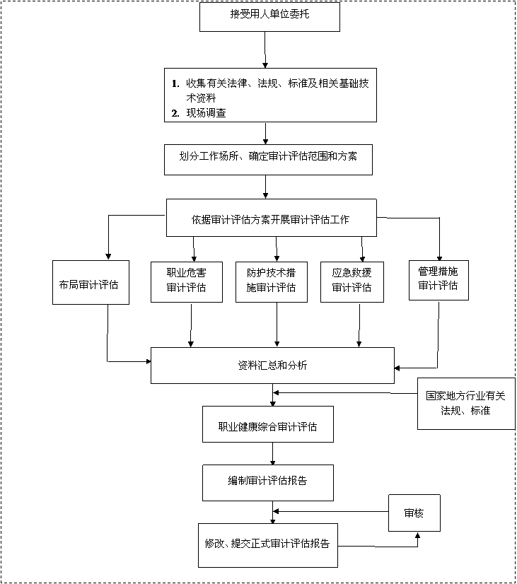
评估报告格式
（封面）
生产经营单位名称
(仿宋GB-2312二号加黑)
职业健康审计评估报告
(仿宋GB-2312小初加黑)
编号：(仿宋GB-2312 三号加黑)
审计评估机构：(加盖公 章) (仿宋GB-2312 一号加黑)
年 月 日(仿宋GB-2312 三号加黑)
（第二页）资质影印件
（第三页）
项目名称：XXXX职业健康审计评估报告（仿宋GB-2312 三号）
审计评估机构名称：
法人代表：
质量负责人：注明技术职务、资质证书号，签名
技术负责人：注明技术职务、资质证书号，签名
项目负责人：注明技术职务、资质证书号，签名
报告编写人：注明技术职务、资质证书号，签名
报告审核人：注明技术职务、资质证书号，签名
技术顾问：注明技术职务、签名
报告签发人：注明职务、签名
（第四页） 目 录
（第五页） 报告正文
职业健康审计评估报告附件：
1、职业健康审计评估委托书；
2、生产经营单位总平面图（标明各作业场所的位置）；
3、职业危害因素检测报告；
4、职业健康设施设计专篇；
5、营业执照复印件。

